Универзитет у Крагујевцу
Факултет инжењерских наука



Основе машинског и дубоког учења

Тема:

Змија - учење подстицајем

Студент: Предметни професор:

Бојана Ивовић 637/2018 Владимир Миловановић

Крагујевац 2022.
Садржај:
1. Поставка задатка и опис коришћења апликације 3
1.1 Дефинисање пројекта 3
1.2 Опис коришћења апликације 3
2. Опис делова програма 5
3. Литература 12

1. Поставка задатка и опис коришћења апликације

1.1. Дефинисање пројекта
Потребно је направити програм који помоћу учења подстицајем научи да игра игрицу Змија.

1.2. Опис коришћења апликације
При покретању програма отвара се прозор са игрицом змија где програм сам покушава да научи да игра игрицу.
Циљ игрице јесте достићи максималну дужину змије која расте када поједе храну, а умире када удари у зид или своје тело.
У горњем левом углу приказује се тренутни резултат (Слика 1.).

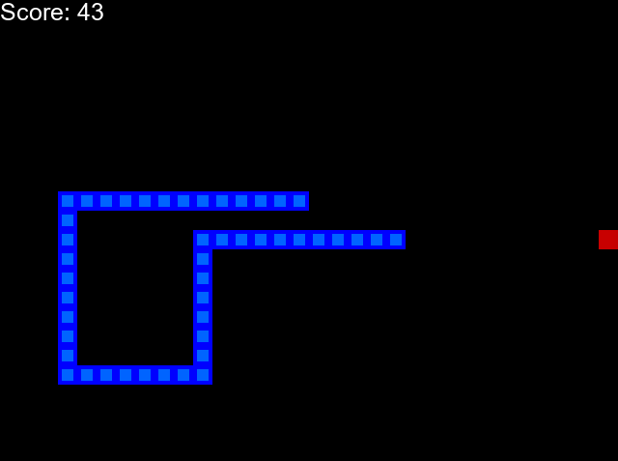
Слика 1. Изглед игрице за учење

У овом 2D окружењу битне су 3 компоненте: змија, границе оквира и воће. Циљ игрице јесте достићи максималну дужину змије.
Награде су представљене скалараним вредностима. Позитивна је када змија поједе храну, добија 10 поена, а негативна када умре -10.

Имамо 3 различите акције:
[1,0,0] - право у односу на тренутан правац кретања
[0,1,0] - десно у односу на тренутан правац кретања
[0,0,1] - лево у односу на тренутан правац кретања

На овај начин не дозвољавамо умирање при окретању змије за 180 степени, па стога имамо 3, а не 4 акције, тако да предвиђамо 3 различита стања за предузете акције. Право значи да ако се змија креће десно, остаје да се креће десно.

Имамо 11 стања:
- Опасност право, опасност лево, опасност десно
- Правац лево, правац десно, правац горе, правац доле
- Храна лево, храна десно, храна горе, храна доле

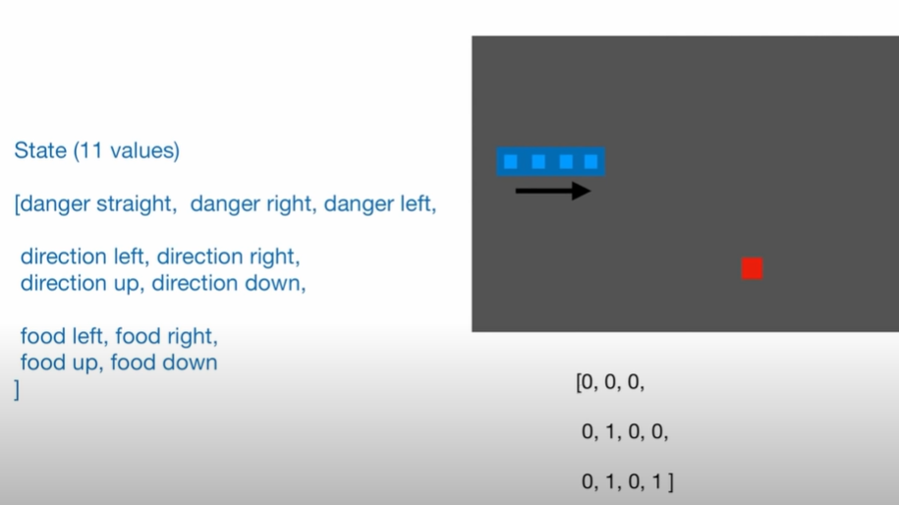
Слика 2. Приказ стања

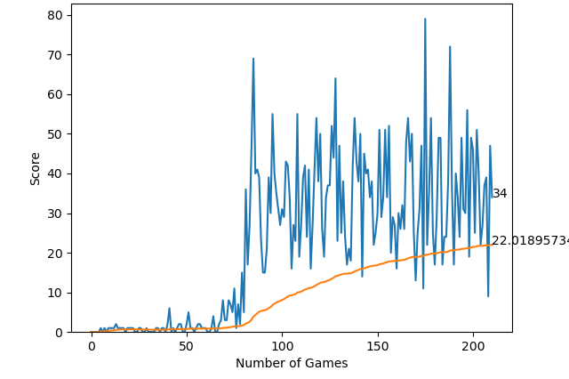
Слика 3. График зависности итерације и тренутног резултата

Најбољи резултат који је постигао за мало више од 200 игара је 79, а средња вредност износи 22.

2. Опис делова програма
За израду пројекта користили смо програмски језик „Пајтон“ и његове библиотеке „пајгејм“ за израду игрице, „нумпај“ за имплементирање алгоритма учење подстицајем, „матплотлиб.пајплот“ за цртање графика (слика 3).
Можемо да контролишемо димензије окружења. Оно се састоји од низа квадрата, а величина једног јесте 20 пиксела.
Змија је агент у овом окружењу и на почетку имамо само њену главу, без тела, док не поједе храну. Глава контролише правац кретања. Змија се не може вратити назад, јер се тада сматра да додирује своје тело.
Воће представља награду за змију. Стоји на фиксној позицији, све док га змија не поједе. Тада се појављује на случајној позицији. Уколико се појави змији, тада се функција позива поново.

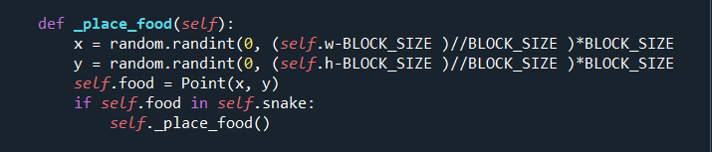

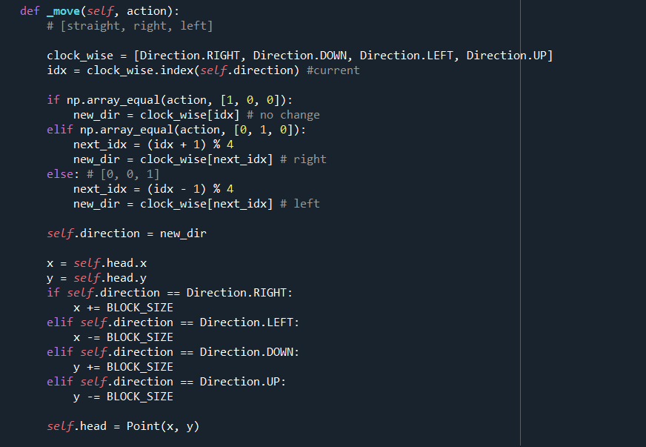
Слика 4. Функција за кретање змије

Функција кретања одређује нови правац кретања на основу акције. Дефинисали смо све могуће правце у смеру казаљке на сату. Уколико је акција једнака [1,0,0], нови правац остаје непромењен, тј једнак је тренутном. Уколико је акција једнака [0,1,0], нови правац се помера удесно (r -> d -> l -> u), у смеру казаљке на сату, стога додајемо 1 на тренутни индекс правца. Уколико је акција једнака [0, 0,1], нови правац се помера улево (r -> u -> l -> d), у смеру супротном од казаљке на сату, па одузимамо 1 од тренутног индекса правца.
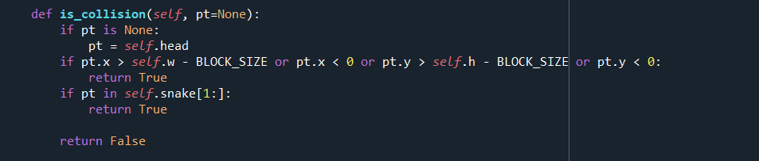
Слика 5. Функција за проверу судар

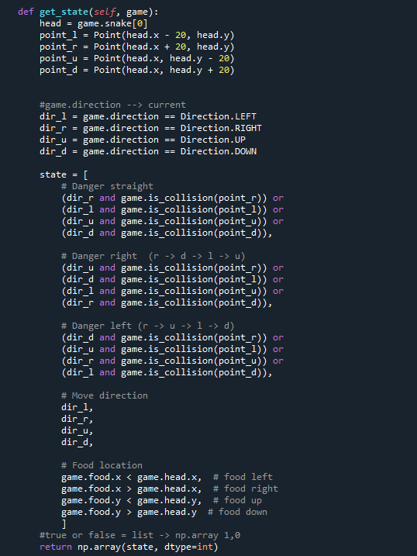
Слика 6. Функција стања
Гледамо где се налази храна и тело змије у односу на њену главу.
Змија на почетку треба да прави насумичне потезе и да истражи околину, али што је модел бољи, то мање насумичних потеза има. За то смо користили епсилон параметар.
Циљ јесте изабрати потезе у датом окружењу тако да се они максимално награде (или минимално казне).

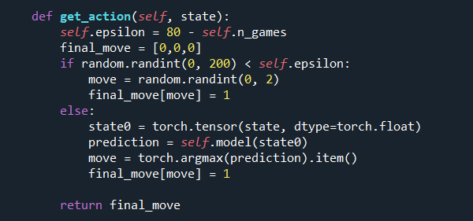
Слика 7. Функција акција

Што је број итерација већи, то је мања вероватноћа насумичног потеза. Када епсилон достигне негативну вредност, тада нема случајних потеза.

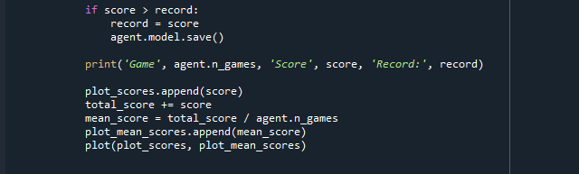
Слика 8. Део кода за ажурирање поена и исцртавање графика

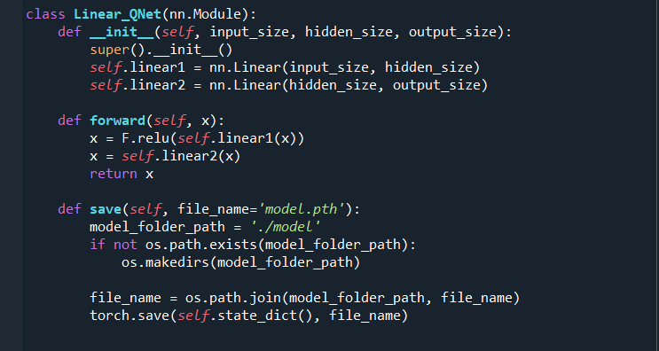
Слика 9. Функција модела неуронске мреже

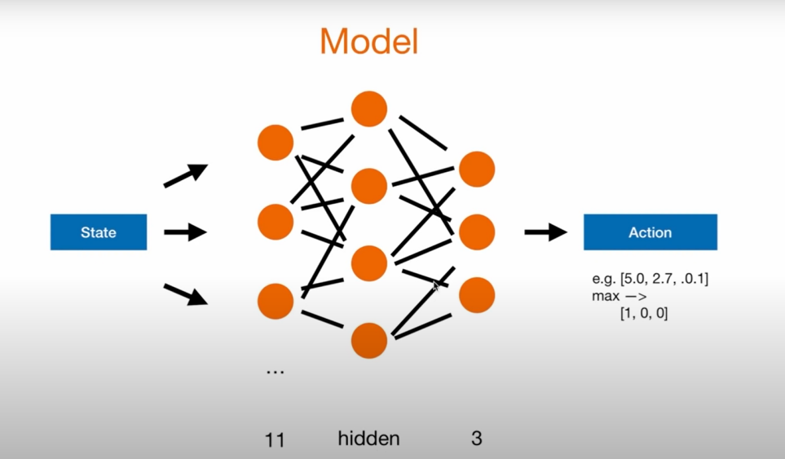

Коришћен је алгоритам Q-учења, заснован на једначини са последње слике.
Користимо модел Linear_QNet(11, 256, 3) за тренирање мреже, као и Адамов оптимизатор. Први број представља број стања, последњи мора да буде 3, јер имамо толико различитих акција.

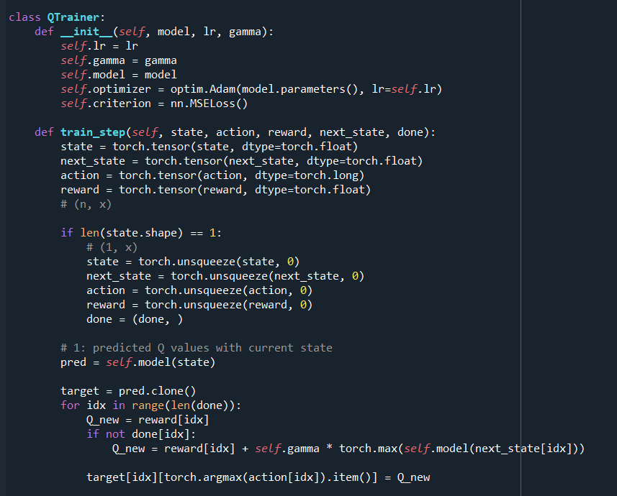
Слика 10. Функција за тренирање

Гама представља фактор попуста чија је вредност између 0 и 1 (обично мало мања од 1, па је из тог разлога овде узета вредност 0.9).

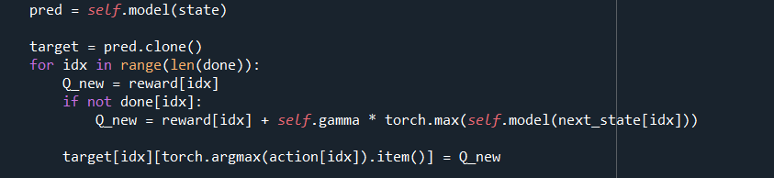
Слика 11. Ажурирање нове Кју вредности

Део кода који садржи Белманову једначину са доње слике.
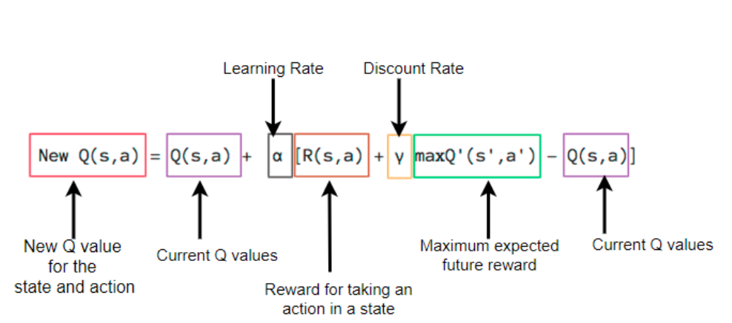
Слика 12. Формула за ажурирање [1]

3. Литература
- https://en.wikipedia.org/wiki/Q-learning
- Материјали https://elektrotehnika.github.io/ml

